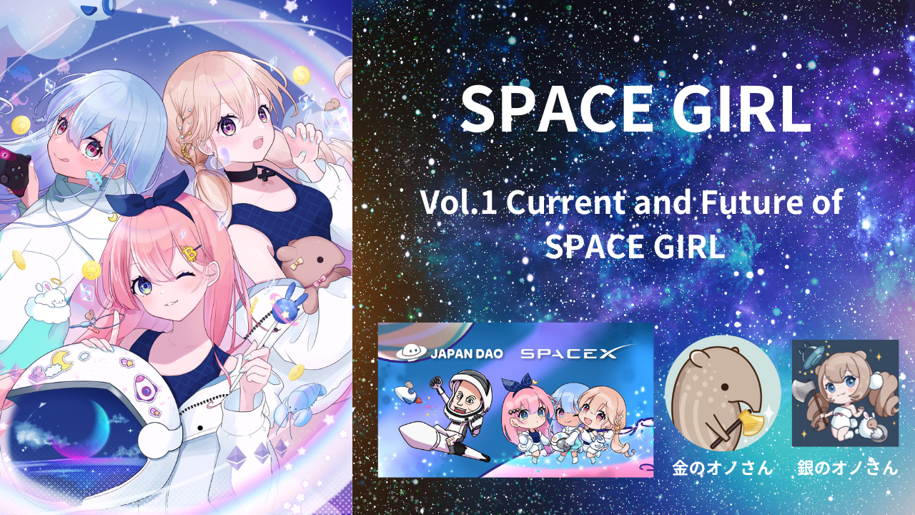

SPACE GIRL 第1卷 SPACE GIRL 的現在與未來
官方網站
https://japannftmuseum.com/spacegirl
X（Twitter）
https://x.com/spacegirllab
OpenSea
https://opensea.io/collection/space-girl-free-mint
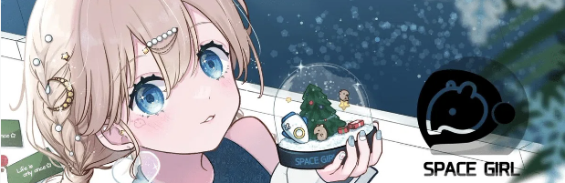
JAPAN DAO 家族的各位，大家好☆ 在這篇文章中，我們將向大家介紹以「宇宙」為主題的美少女為主角的「SPACE GIRL」♪ 未來還計劃推出生成型 NFT、角色的全球擴展，甚至是進入宇宙！？ 對於擁有眾多熱門項目的「JAPAN DAO」來說，這是一個展望國內外進一步發展的**超級期待項目**。希望能讓更多的人了解「SPACE GIRL」的魅力。請務必看到最後！
SPACE GIRL 是什麼？
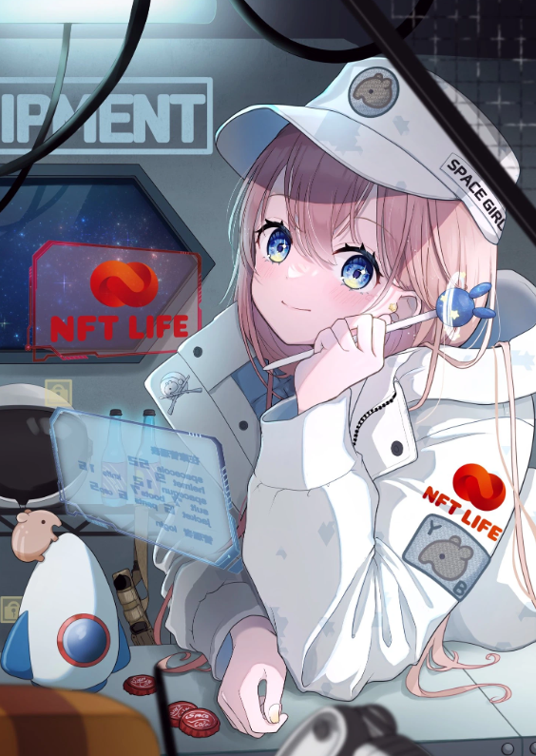
最初，「SPACE GIRL」是創作者金之小斧（Kane no Ono）原創創作的一個以宇宙少女為主題的數字藝術收藏。該原創收藏「SPACE GIRL」與「JAPAN DAO」合作，成為多功能錢包應用「Smart Pocket」的前身「NFT LIFE」的**官方角色**。*有關大受歡迎的「Smart Pocket」的詳細信息，請參閱下方鏈接。
以「SPACE GIRL」名義與 JAPAN DAO 合作的已有三部 NFT 作品發布。這些作品包括面向 JAPAN DAO 發起的 NFT 持有者的免費鑄造「SPACE GIRL 通行證」，面向「SPACE GIRL 通行證」持有者的免費鑄造「情人節禮物」，以及在 NFT LIFE 活動中空投的「NFT LIFE✖️SPACE GIRL」。許多 JAPAN DAO 家族成員已經能夠免費獲得所有這些作品。
創造可愛形象的天才金之小斧（Kane no Ono）和不可或缺的右手助手銀之小斧（Gin no Ono）的強大組合，創造出了壓倒性的美少女形象和神秘未知的宇宙。這種讓人心生嚮往的組合強烈吸引著觀眾。
雖然來自 JAPAN DAO 的生成型 NFT 尚未公布，但已經發布了生成型版本的 Sneak peek。美少女們的可愛，不同部分的豐富多樣以及時尚可愛的元素，使她們充滿了魅力。
順便提一下，「SPACE GIRL 通行證」的插圖是基於一部名為「倉庫守護者」的原創作品。
根據金之小斧的解釋，角色是 Iroha ちゃん，隸屬於優泊大隊總部管理中隊。她的主要工作是管理裝備。在遠離地球的太空中，身穿新型迷彩服，今天也在完成任務。她的口頭禪是「買果汁來」。
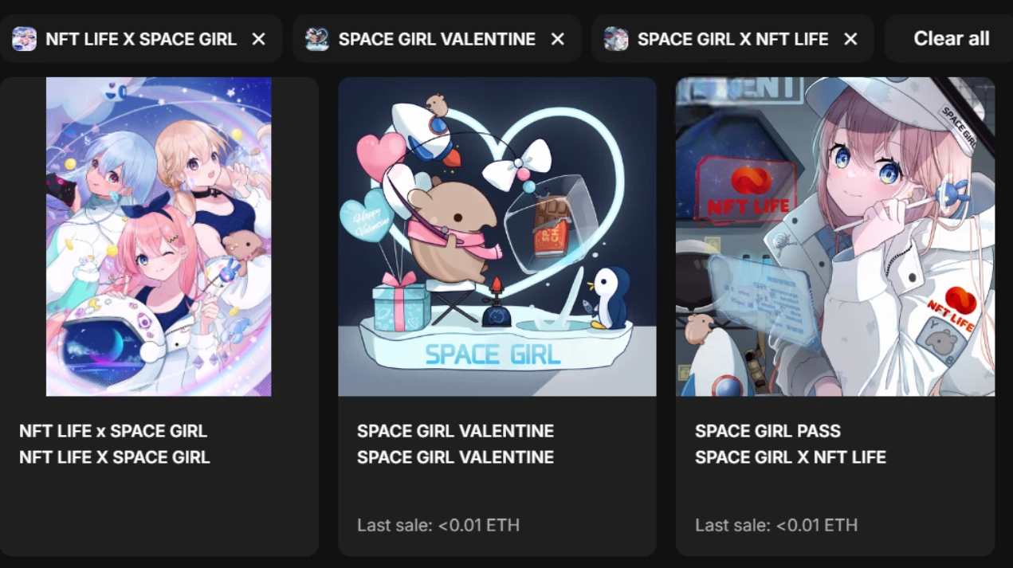

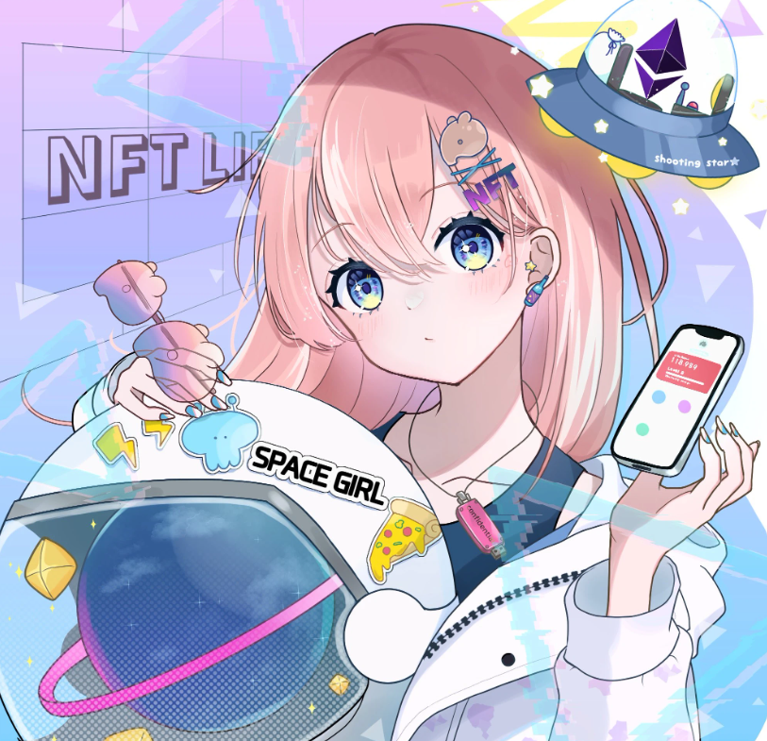
https://note.com/japan_dao/n/n HYPERLINK "https://note.com/japan_dao/n/n94f2d52b9709"94 HYPERLINK "https://note.com/japan_dao/n/n94f2d52b9709"f HYPERLINK "https://note.com/japan_dao/n/n94f2d52b9709"2 HYPERLINK "https://note.com/japan_dao/n/n94f2d52b9709"d HYPERLINK "https://note.com/japan_dao/n/n94f2d52b9709"52 HYPERLINK "https://note.com/japan_dao/n/n94f2d52b9709"b HYPERLINK "https://note.com/japan_dao/n/n94f2d52b9709"9709
SPACE GIRL 的創作者介紹
主創：金之小斧（[@shoot_down_UFO](https://x.com/shoot_down_UFO)）

> 對 SPACE GIRL 的想法⚡️ 從小我就喜歡宇宙 (/・ω・)/🌌 人類通過歷史一直對宇宙著迷，仰望星空，心懷夢想🔥。廣闊且難以到達的宇宙總是吸引著我的心🌟。受這種強烈神秘感的啟發，我希望通過藝術與他人分享我對宇宙的熱愛👽👽。我相信有一天，我們可以通過探索行星親身體驗宇宙🛸。讓我們在 SPACE GIRL 社區中一起踏上未知世界的旅程👑✨。
作為多次國內插畫比賽的冠軍得主，金之小斧積累了豐富的成績，並通過**日本 NFT 美術館**的展覽正式進入 NFT 領域。目前，他被任命為**日本 NFT 美術館的官方創作者**。
他創作的作品質量極高，令人一見鍾情。畫技之高超，角色、表情、姿勢、配飾、配色等都反映了他對「可愛」的深刻理解。
此外，金之小斧是一位多才多藝的藝術家，熱愛宇宙，是惡魔幣交易員、遊戲大師、卡牌收藏家、軍事用品收藏家和露營地老闆等。他多樣的頭銜突顯了他的多才多藝。
他在各個領域的豐富知識、在展覽中的生動演講，以及他大而明亮、慷慨和強大的外貌與他的作品形成了極大的吸引力。
我很期待金之小斧未來的活動！
官方鏈接
https://t.co/AUr HYPERLINK "https://t.co/AUr17J4GlC"17 HYPERLINK "https://t.co/AUr17J4GlC"J HYPERLINK "https://t.co/AUr17J4GlC"4 HYPERLINK "https://t.co/AUr17J4GlC"GlC
TikTok
https://t.co/cMJsL HYPERLINK "https://t.co/cMJsL7erHY"7 HYPERLINK "https://t.co/cMJsL7erHY"erHY

子創作者 「Silver Ono」 (@shoot_down_UFO2)


Golden Ono 先生完全信任的官方合作夥伴。他是以高超技術支援 Golden Ono 先生的幕後力量。
他自己的原創作品也是高品質的！
再說一次，金銀合璧才能創造出最好的作品！

SPACE GIRL 主題曲《Cosmic Velocity》

主題曲創作者：Nomakun（[@NomakunGo](https://x.com/NomakunGo)）
**SPACE GIRL 的主題曲《Cosmic Velocity》**由**Nomakun**（藝術名：SHO-GO），一位**日本 NFT 美術館的官方創作者**，負責製作和演唱。除了製作和運營自己的原創 NFT 收藏品，他還是一位多才多藝的創作者，涉及遊戲開發、音樂製作和歌唱。
**《Cosmic Velocity》**已在 Apple Music 等各種音樂平台上線，並獲得了高度讚譽和關注。精心設計的**未來感聲音**令人愉悅，整個曲目中感受到的加速節奏感讓人聯想到宇宙的廣闊和星星的閃耀。這是一首讓你感受到**宏偉而神秘的宇宙**的精彩曲目。
這首歌的一個特別亮點是與**流石ノめん×Men chan（[@sasuganomen](https://x.com/sasuganomen)）**的特別合作，他們獨特的聲音為歌曲增添了獨特的音調和出色的存在感。最後一句「買果汁來！！」絕對值得一聽。
通過以下鏈接，你可以在 Apple Music 上收聽**《Cosmic Velocity》**！
Apple Music
https://music.apple.com/jp/album/cosmic-velocity-single/ HYPERLINK "https://music.apple.com/jp/album/cosmic-velocity-single/1693754963"1693754963
官方鏈接
https://t.co/FmL HYPERLINK "https://t.co/FmL5JDBy2U"5 HYPERLINK "https://t.co/FmL5JDBy2U"JDBy HYPERLINK "https://t.co/FmL5JDBy2U"2 HYPERLINK "https://t.co/FmL5JDBy2U"U

SPACE GIRL 的最新新聞
新角色“Holy”誕生

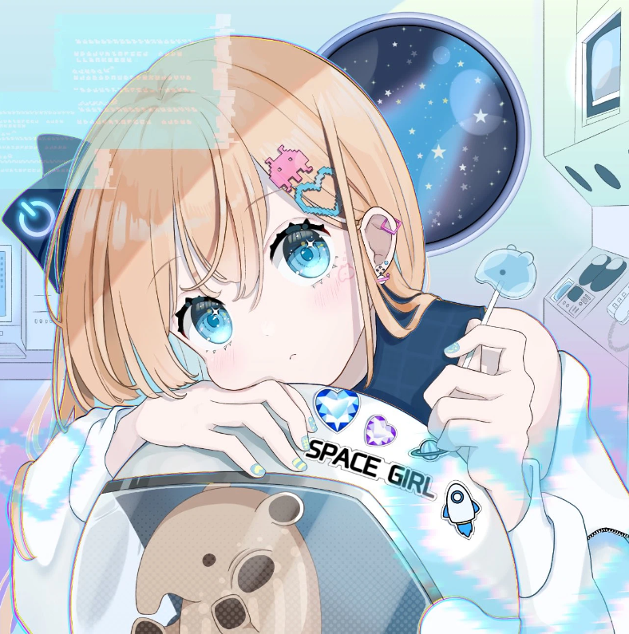
提到「SPACE GIRL」中不可或缺的角色，就不得不提到金之小斧的 PFP——**馬來貘醬**。它雖然行蹤不定，但擁有絕對的存在感和讓老少皆喜愛的可愛形象。作為「馬來貘醬」的朋友誕生的新角色是**“Holy”**！！其可愛的外形不亞於馬來貘醬，立刻就贏得了大家的喜愛。除了在「SPACE GIRL」中的出現，她也很有可能像馬來貘醬一樣作為單一角色獲得人氣！
Vtuber 雨醬誕生

作為「SPACE GIRL」的**新展開**，**金之小斧**創作了一個**Vtuber**。她的名字是**「雨醬」**！！作為視頻角色，她的可愛程度更是無敵！！金之小斧的天才才能得到了充分展現。
根據金之小斧的解釋，雨醬隸屬指揮中心，軍銜是三等兵曹。她最喜歡的食物是水羊羹，口頭禪是「如果有空的話，幫我打掃一下桌子？」
雨醬的動畫在**澀谷**的大屏幕上播放，她的知名度無疑將進一步提升！我非常期待雨醬未來的表現！
特大新聞：與「SpaceX」合作！
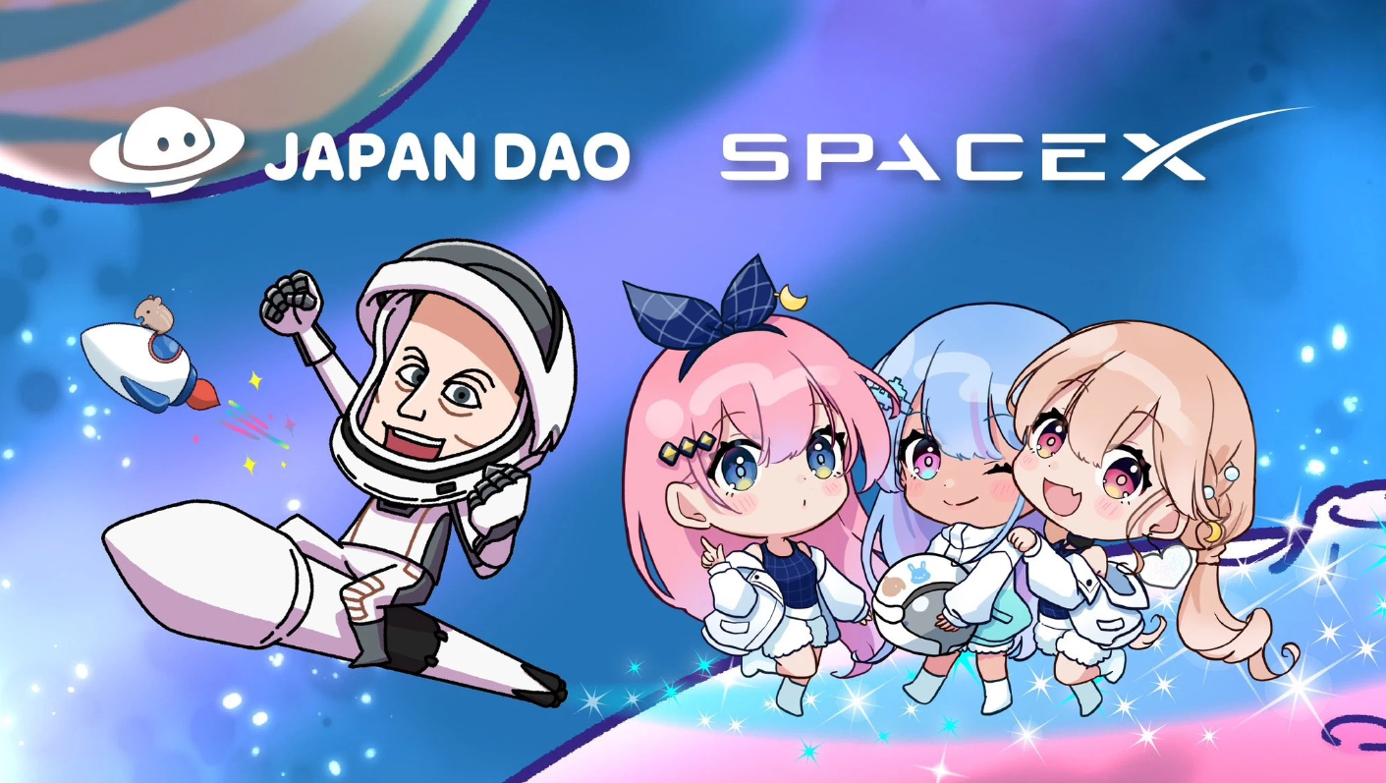
不言而喻，由著名的**埃隆·馬斯克**率領的**「SpaceX」**與**「JAPAN DAO」**的合作已經宣布，JAPAN DAO 的熱門角色 NFT 將成為世界上第一個進入太空的 NFT。新聞發布會上展示了包含**埃隆·馬斯克**形象的插圖和**「SPACE GIRL」**的插圖。
參與這一備受全球關注的項目，我們相信**「JAPAN DAO」**以及眾多項目，包括**「SPACE GIRL」**在內，將在國內外變得更加廣為人知，贏得更多人氣！
此外，我們希望**宇宙**和**NFT**能夠變得更貼近每個人的生活！
**PRTIME**
https://prtimes.jp/main/html/rd/p/ HYPERLINK "https://prtimes.jp/main/html/rd/p/000000021.000134601.html"000000021.000134601 HYPERLINK "https://prtimes.jp/main/html/rd/p/000000021.000134601.html".html
**X（Twitter）帳戶**
[@SpaceX](https://x.com/SpaceX)
**note（介紹文章）**
https://note.com/japan_dao/n/n HYPERLINK "https://note.com/japan_dao/n/n3b2996857a39"3 HYPERLINK "https://note.com/japan_dao/n/n3b2996857a39"b HYPERLINK "https://note.com/japan_dao/n/n3b2996857a39"2996857 HYPERLINK "https://note.com/japan_dao/n/n3b2996857a39"a HYPERLINK "https://note.com/japan_dao/n/n3b2996857a39"39
總結
在本期 JAPAN DAO 雜誌中，我們介紹了**「SPACE GIRL」**的背景和魅力，以及它未來的動向。希望通過閱讀這篇文章，能讓更多的讀者對「SPACE GIRL」感興趣，並對它的未來充滿期待。
請關注**「SPACE GIRL」**，並繼續與我們一起享受它的世界觀！
想要了解更多關於 JAPAN DAO 活動的朋友們，請務必關注以下官方賬號，以便儘早獲取最新信息！
- 🐦 X（前 Twitter）：https://twitter.com/japannftmuseum
- 💬 Discord：https://discord.com/invite/japandao
- 📸 Instagram：https://www.instagram.com/japannftmuseum/
請務必關注我們並點贊💛！

